Wymagania w apk(dla firmy) :

Wymagania:

* Aplikacja musi zawierać:

Projektowanie:

* Dane do karty założenia lojalnościowej(<https://jaklatwo.pl/jak-zalozyc-konto-i-zarejestrowac-karte-multisport/>) : (pole text)imię, nazwisko, (pole number) numer telefonu, e-mail, , (pole nie szyfrowane) hasło, potwierdź hasło, (przycisk)zarejestruj, (check box) zapoznałem się z regulaminem
* Logowanie: (pole text)Numer telefonu, (pole password/szyfr) hasło,(przycisk)zaloguj
* Po zalogowaniu(klient):
  + Wejścia(kalendarz z zaznaczonymi obecnościami)
  + Data ważności karty i opis wybranego pakietu(+ możliwość kupna owego)
  + Dane użytkownika(Imię , nazwisko, numer telefonu ,adres e-mail) + opcja edycji
* Po zalogowaniu(pracownik):
  + Główna:
    - Kalendarz z zaznaczonymi dniami pracy
    - Dokładna ilość pieniędzy w danej kasie(podczas zakupów użytkownik wprowadza ilość wydawanej i wprowadzanej gotówki)
    - Zapotrzebowanie(jakie produkty(np. ubrania, suplementy diety) niedługo się skończą i trzeba je domówić – działa to na tej samej zasadzie jak poprzednim przykład
    - Ilość osób, które weszły i wyszły dziś z siłowni
  + W kolejnej zakładce mamy „wejścia”(obliczanie frekwencji w miesiącu i ilość obłożenia w dane dni(po wejściu w dany dzień ukazywane są najbardziej obłożone w nim godziny))
  + Dane pracownika
    - Imię , nazwisko, numer telefonu ,adres e-mail,nazwa stanowiska+ opcja edycji, poza stanowiskiem

Przykładowy wygląd:

Rejestracja(wyłącznie dla nowcyh klientów):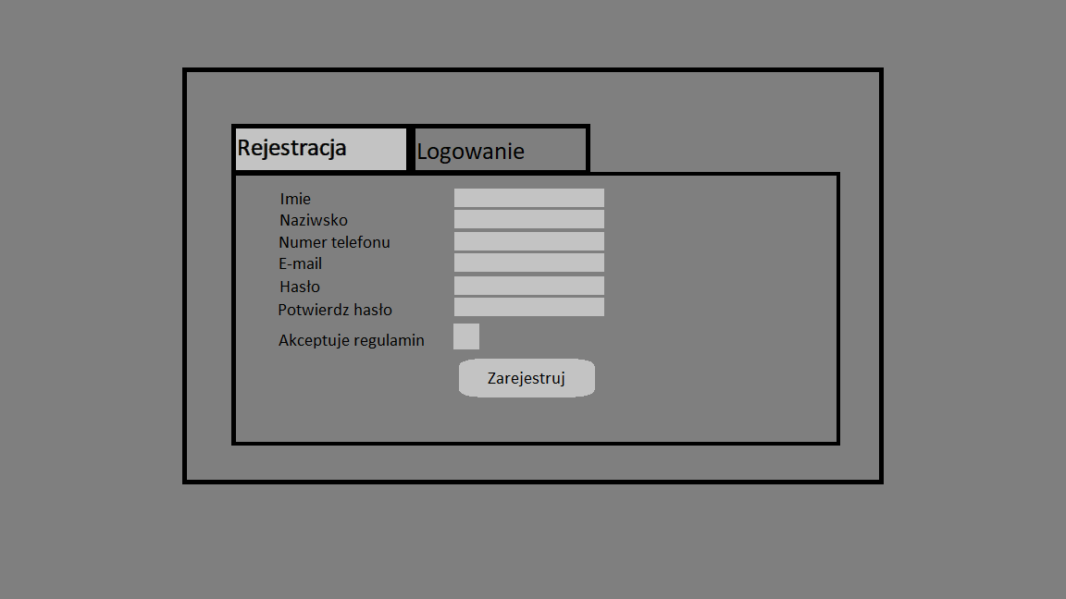

Logowanie(dla klientów i pracowników):

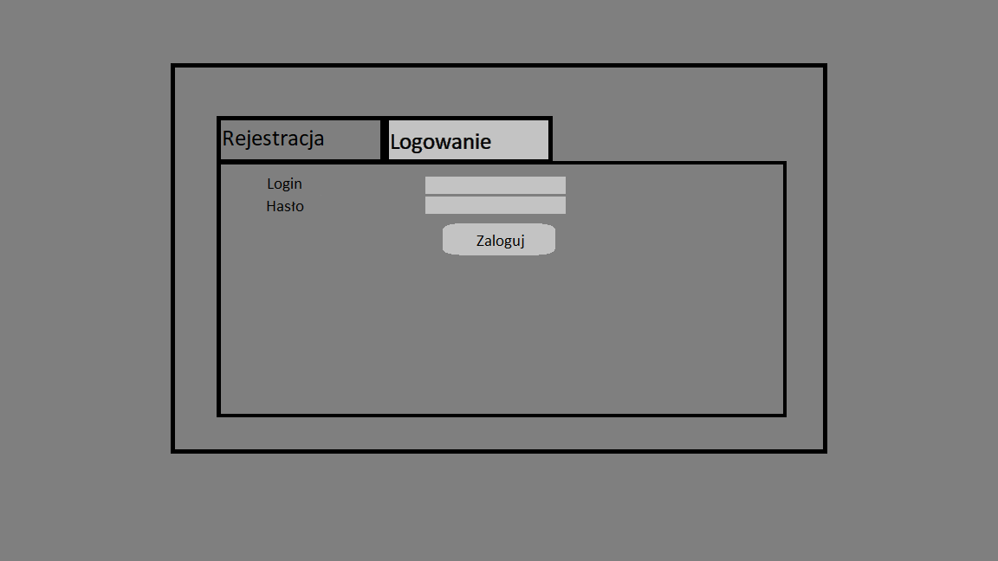

Po zalogowaniu(klient):

Instrukcja: